GE Mapress Edelstahl Schiebemuffe d18 (LABS-frei)

Geberit

Eigenschaften

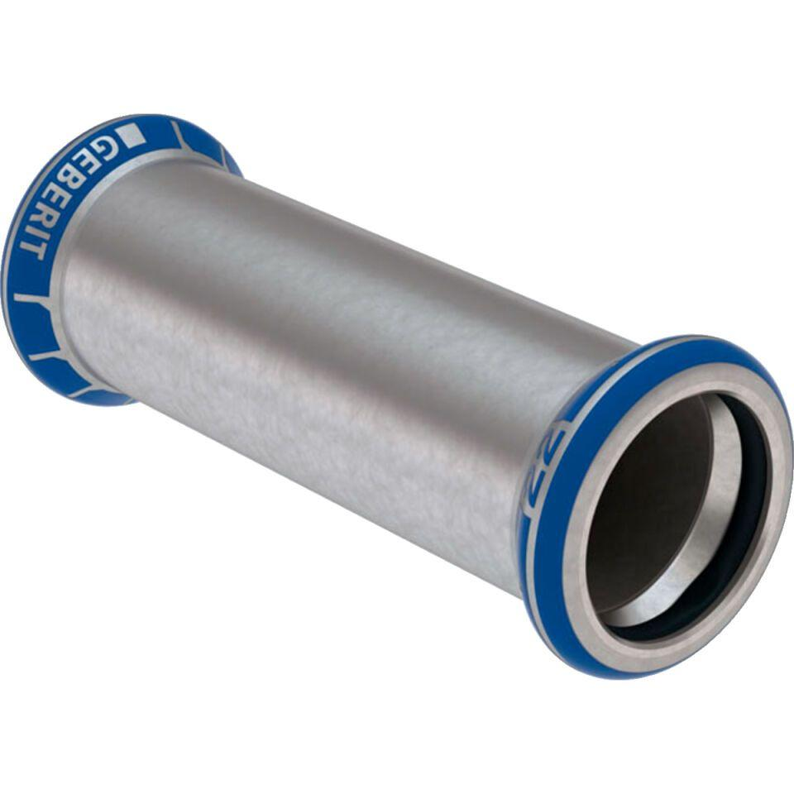

GTIN:

4024723821038

HAN:

82103

Werkstoff

Edelstahl